RikkeiFastMart là chuỗi siêu thị bán hàng đa kênh, vừa bán tại quầy vừa bán online qua app. Ban Giám đốc muốn có bộ tài liệu phân tích thiết kế nhanh cho phân hệ Đặt hàng Online để đội Dev bắt đầu ước lượng công việc.
Mô tả nghiệp vụ do phòng Kinh doanh cung cấp:
Quy trình mua hàng: Khách hàng phải đăng nhập vào app bằng tài khoản của mình rồi mới mua được hàng. Sau đó khách hàng xem danh sách sản phẩm, chọn sản phẩm và số lượng muốn mua để thêm vào giỏ hàng. Khi khách hàng bấm đặt hàng, hệ thống tự kiểm tra số lượng tồn kho của từng sản phẩm trong giỏ. Nếu có sản phẩm không đủ hàng, hệ thống báo cho khách hàng biết và không tạo đơn. Nếu đủ hàng, khách hàng có thể nhập mã giảm giá nếu đang có mã, hệ thống áp dụng mức giảm tương ứng; sau đó khách hàng xác nhận đặt hàng, hệ thống tạo đơn hàng và thông báo đặt hàng thành công.
Quy định về đơn hàng và sản phẩm: Một khách hàng có thể đặt nhiều đơn hàng theo thời gian; mỗi đơn hàng chỉ thuộc về một khách hàng. Trong một đơn hàng, khách hàng có thể mua nhiều loại sản phẩm khác nhau, mỗi loại với số lượng riêng; một sản phẩm cũng có thể nằm trong đơn hàng của nhiều khách hàng khác nhau. Đơn hàng là chứng từ giao dịch nên luôn được lưu lại để đối soát, kể cả khi khách hàng ngừng sử dụng tài khoản. Sản phẩm thuộc danh mục do cửa hàng quản lý riêng, tồn tại độc lập với các đơn hàng.
Dữ liệu cần lưu: Với khách hàng: họ tên, email. Với sản phẩm: tên sản phẩm, đơn giá, số lượng tồn kho. Với đơn hàng: ngày đặt, mã giảm giá đã dùng (nếu có), và số lượng mua của từng sản phẩm trong đơn.
Công việc của kho: Nhân viên kho không tham gia vào quá trình khách đặt hàng; họ chỉ cập nhật số lượng tồn kho của sản phẩm mỗi khi cửa hàng nhập hàng mới.
Lưu ý của Ban Giám đốc: Nhiều khách hàng bỏ đơn vì phải chờ quá lâu mới biết sản phẩm còn hàng hay không. Việc kiểm tra tồn kho cần có một thời gian phản hồi cụ thể để đội Dev và Tester dựa vào đó kiểm thử.

Bước 1 — Yêu cầu FR/NFR
Từ mô tả nghiệp vụ, xác định 2 Yêu cầu chức năng và 1 Yêu cầu phi chức năng. NFR phải đo lường được, không dùng từ cảm tính như "nhanh", "tốt".
Mã | Loại | Nội dung
FR-01 | Chức năng | Khách hàng phải đăng nhập vào app bằng tài khoản của mình rồi mới mua được hàng.
FR-02 | Chức năng | Một khách hàng có thể đặt nhiều đơn hàng theo thời gian; mỗi đơn hàng chỉ thuộc về một khách hàng.
NFR-01 | Phi chức năng | Khi khách hàng muốn kiểm tra sản phẩm còn hàng hay không việc kiểm tra tồn kho cần phải phản hồi cho khách hàng trong vòng từ 1 đến 1,5 giây

Bước 2 — Kiến trúc 3 tầng
Mô tả vai trò của từng tầng trong luồng Đặt hàng Online:
Tầng | Vai trò trong luồng Đặt hàng Online
Presentation Tier | UI thu hút khách hàng đặt hàng
Business Logic Tier | Xử lý luồng đặt hàng của khách hàng, xử lý những trường hợp sai
Data Tier | Lưu trữ những đơn hàng đã được khách đặt

Bước 3 — Use Case Diagram
Xác định Actor, Use Case, quan hệ include/extend và Association từ mô tả nghiệp vụ, rồi vẽ Use Case Diagram có đủ 4 thành phần: Actor, Use Case, System Boundary, Association.
Actor: Khách hàng
Use case: đặt hàng, đăng nhập (include),
Actor: Nhân viên kho
Use case: Cập nhật tồn kho
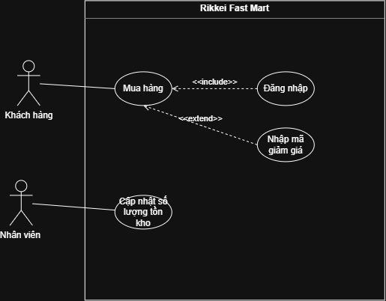
Bước 4 — Đặc tả Use Case & Activity Diagram
Chọn Use Case chính của luồng Đặt hàng Online và viết đặc tả đủ 6 phần:
Phần | Nội dung
Use Case Name & ID | Đặt hàng
Actor(s) & Description | Khách hàng
Pre-conditions | Cần phải đăng nhập trước khi mua hàng
Post-conditions | Số lượng mua hàng phải hợp lệ
Main Flow | Khách hàng chọn hàng muốn mua và số lượng, hệ thống sẽ kiểm tra số lượng khách mua có hợp lý hay không, trường hợp số lượng hợp lý, sẽ để khách hàng lựa chọn nhập voucher, sau khi khách hàng xác nhận mua, hệ thống thông báo đặt hàng thành công
Alternative Flows | Trường hợp số lượng không hợp lý, hệ thống sẽ thông báo đặt hàng thất bại

Sau đó vẽ Activity Diagram thể hiện đúng các bước trong Main Flow của bạn, chia Swimlane theo các Actor/Hệ thống tham gia, có điểm rẽ nhánh khớp với Alternative Flows.
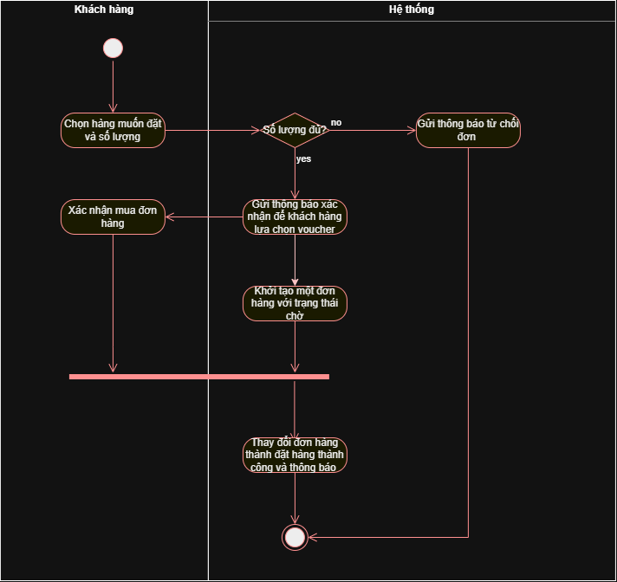
Bước 5 — Class Diagram
Dùng kỹ thuật Danh từ – Động từ trên Main Flow ở Bước 4 để chọn ra 3 Class:
Class | Thuộc tính | Phương thức
customer | customerId,customerName,customerEmail
product | productId,productName,productPrice,productQuantity | updateQuantity
order | orderId, productId,customerId,orderDate, voucher,amount

Vẽ Class Diagram đủ 3 ngăn (Tên, Thuộc tính có ký hiệu +/-, Phương thức), thể hiện quan hệ giữa các Class kèm Multiplicity. Trong đó có ít nhất 1 quan hệ Composition hoặc Aggregation; giải thích ngắn vì sao chọn quan hệ đó.
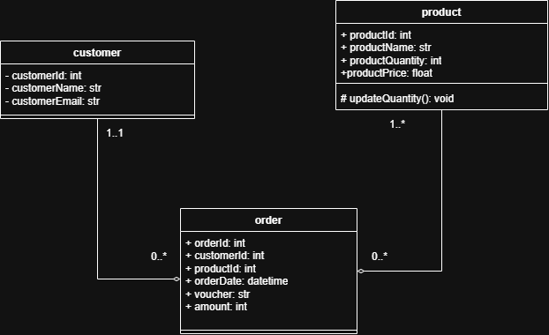
Bước 6 — Sequence Diagram
Vẽ Sequence Diagram cho Main Flow ở Bước 4. Lifeline gồm Actor chính và các đối tượng thuộc Class ở Bước 5. Thể hiện đủ Message, Return Message và Activation Bar.
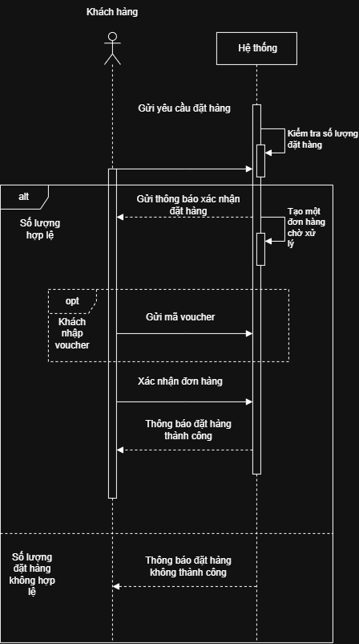
Bước 7 — UI Wireframe
Phác thảo nhanh (chưa cần màu sắc/font chữ) một màn hình xuất hiện trong Main Flow của bạn. Dùng tối thiểu 3 thành phần UI cơ bản, mỗi thành phần phải khớp với một bước cụ thể trong Main Flow.
Link figma: figma
Bước 8 — ERD
Chuyển các Class ở Bước 5 sang ERD theo 3 quy tắc ánh xạ (Class → Entity, Attribute → Column, Relationship → Khóa ngoại hoặc bảng trung gian):
Bảng | Cột (ghi rõ PK/FK)
customer | customerId(PK),customerName,customerEmail
product | productId(PK),productName,productQuantity,productPrice
order | orderId(PK),customerId(FK),productId(FK),orderDate,voucher,amount
orderdetail | detailId(PK),orderId(FK),amount

Vẽ ERD thể hiện quan hệ giữa các bảng. Viết 1 câu giải thích vì sao thiết kế đạt 3NF.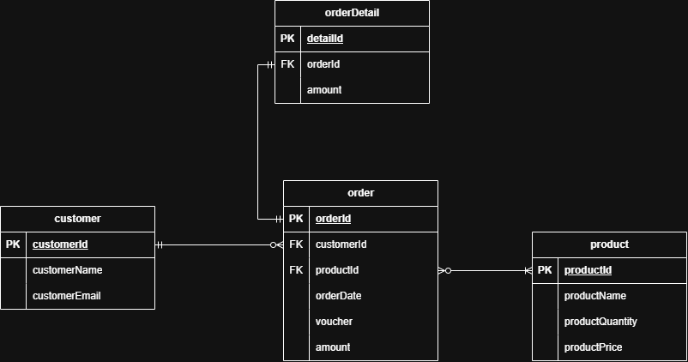
Bước 9 — Vị trí trong tài liệu SRS
Nếu đóng gói các sơ đồ ở Bước 3–8 vào tài liệu SRS theo cấu trúc IEEE 830, cho biết vị trí đặt của: Use Case Diagram, UI Wireframe, ERD và Class Diagram.
Sơ đồ | Vị trí trong SRS
Use Case Diagram | 2.2 Tóm tắt chức năng chính
UI Wireframe | 3.1 Giao diện người dùng
ERD | 3.4 Yêu cầu CSDL
Class Diagram | Phụ lục, hỗ trợ

